F I S A T E H N I C A

GENERATOR DE CURENT MONOFAZIC
TR-5E AVR
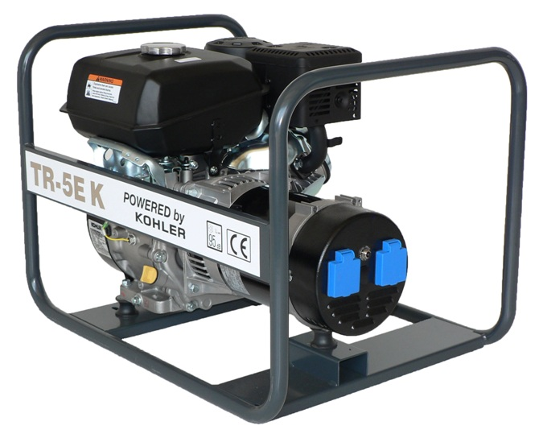

Caracteristicile motorului
Motor / Tip | KOHLER / CH 395
Putere: | 9,6 CP
Numar de cilindrii: | 1
Tip combustibil: | Benzina fara plumb
Sistem de racire: | Racire cu aer
Consum de combustibil: | 2,2 l/ora
Capacitate rezervor benzina: | 5,5 litri
Turatia motorului | 3600 rpm
Sistem aprindere: | Electronic
Regulator turatie | DA
Pornire electrica, la cheie (optional): | DA
Ansamblu starter pt. pornire manuala | DA
Capacitate baie de ulei: | 1,2 litri
Senzor protectie la lipsa de ulei | DA

Caracteristicile generatorului
Tensiune electrica: | 220 V
Frecventa electrica: | 50 Hz
Factor de putere cos φ : | 1
Putere electrica : | 5 kVA
Intensitatea curent electric : | 21 A
Numar de prize (Schuko 16 A): | 2 buc.
Protectie cu sigurante automate: | DA
Grade de protectie: | IP 23
Voltmetru (optional): | DA
Alternator sincron: | Sincro / Mecc Alte

Caracterisitici constructive
Nivel de zgomot la 5 m: | 80 dB
Lungime: | 70 cm
Latime: | 50 cm
Inaltime: | 50 cm
Greutate: | 62 kg
Roti transport (optional): | DA
Contor ore motor (optional): | DA

